Министерство науки и высшего образования Российской Федерации

ФГАОУ ВО «Уральский федеральный университет   
имени первого Президента России Б.Н. Ельцина»

Институт новых материалов и технологий

Кафедра «Теплофизика и информатика в металлургии»

**ОТЧЁТ**

**по практической работе №1**

Образовательная программа бакалавриата

09.03.02 «Информационные системы и технологии» (ФГОС ВО)

Дисциплина «Операционные системы»

Студент

НМТ-323901 А.А. Егоров

номер группы подпись расшифровка подписи

Екатеринбург

2024

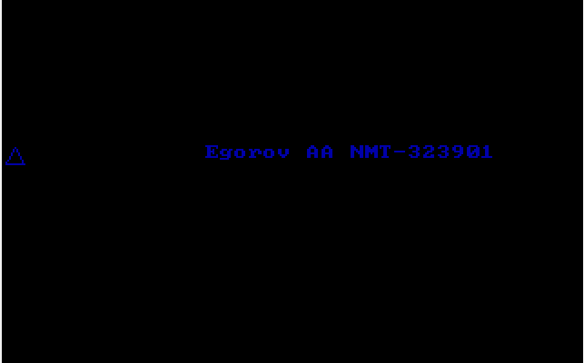

Рис.1 – Результат работы программы

Как видно по картинке, текст находится справа по центру, а треугольник слева по центру, как и предлагалось в варианте. Цвет текста и фигуры синий (в ассемблере код цвета - 1). К сожалению, не удалось изменить цвет фона.